南投縣草屯鎮坪頂國小交通安全作品剪影
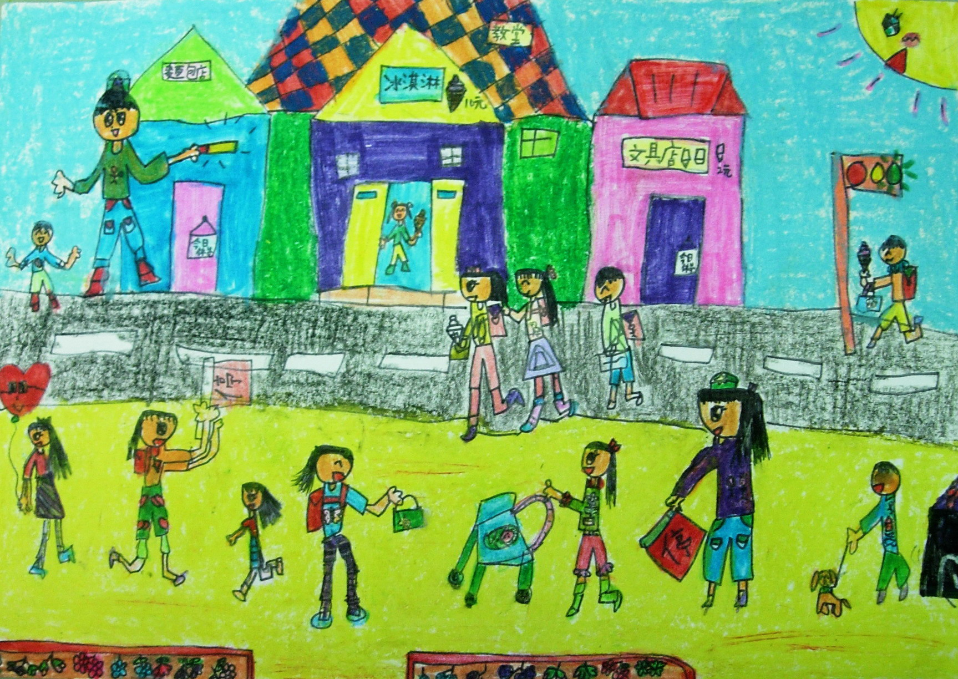
說明：低年級得獎作品。
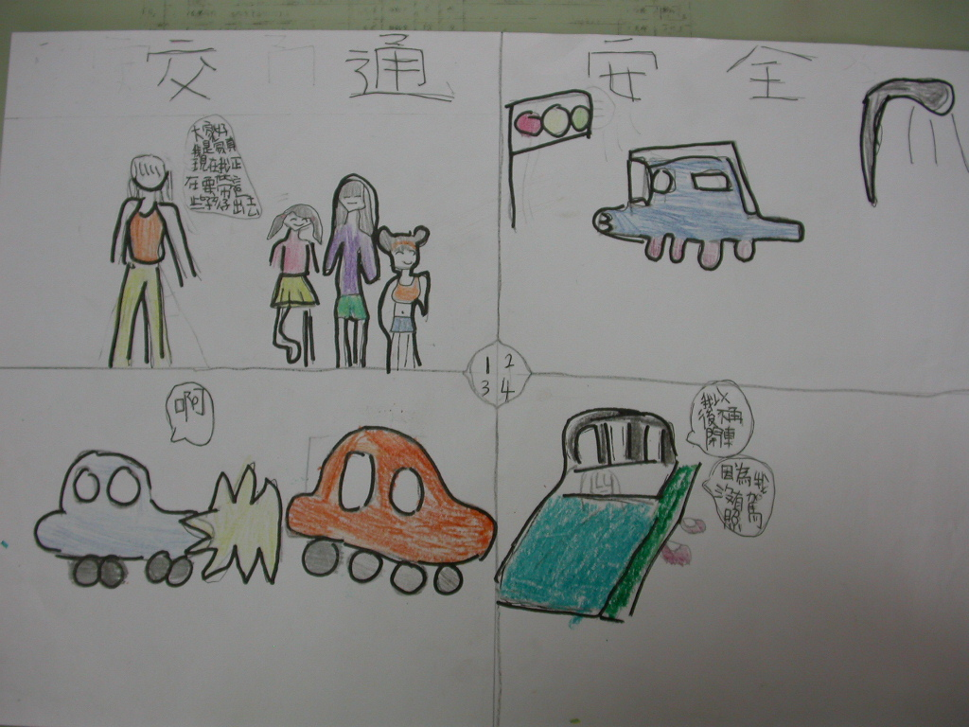
說明：低年級得獎作品。
南投縣草屯鎮坪頂國小交通安全作品剪影
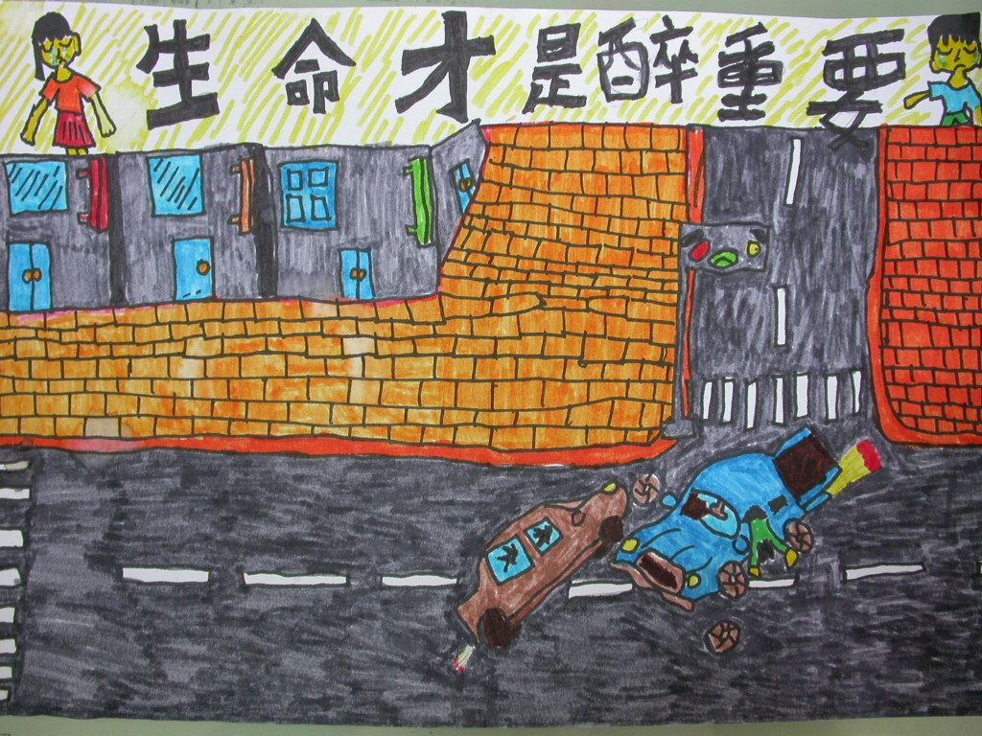
說明：中年級得獎作品。
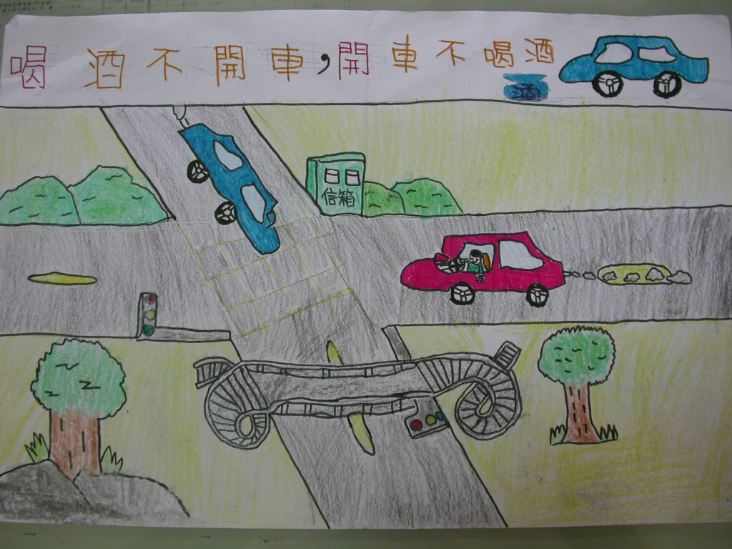
說明：中年級得獎作品。
南投縣草屯鎮坪頂國小交通安全作品剪影
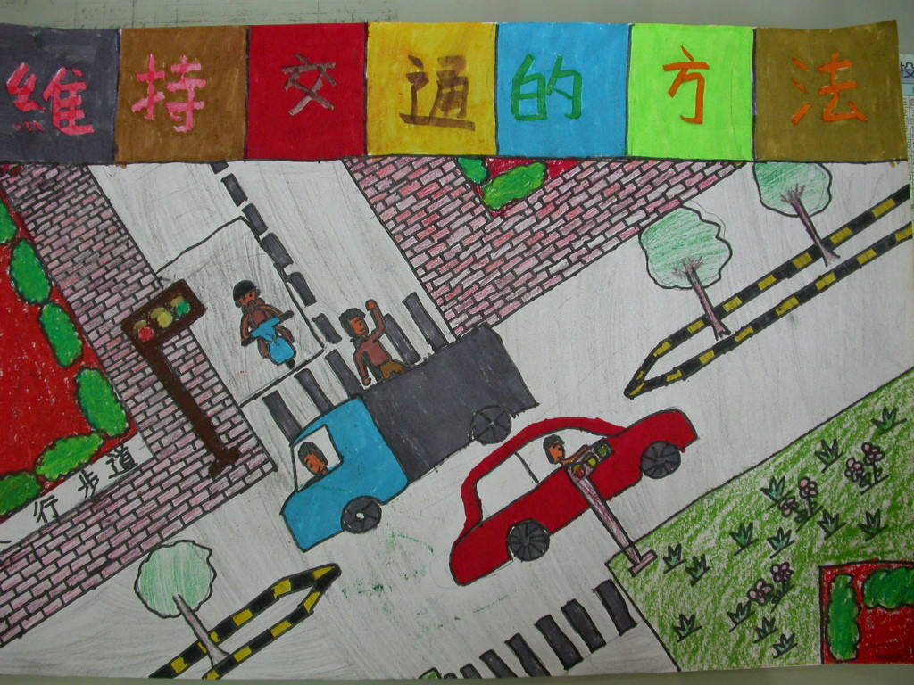
說明：高年級得獎作品。
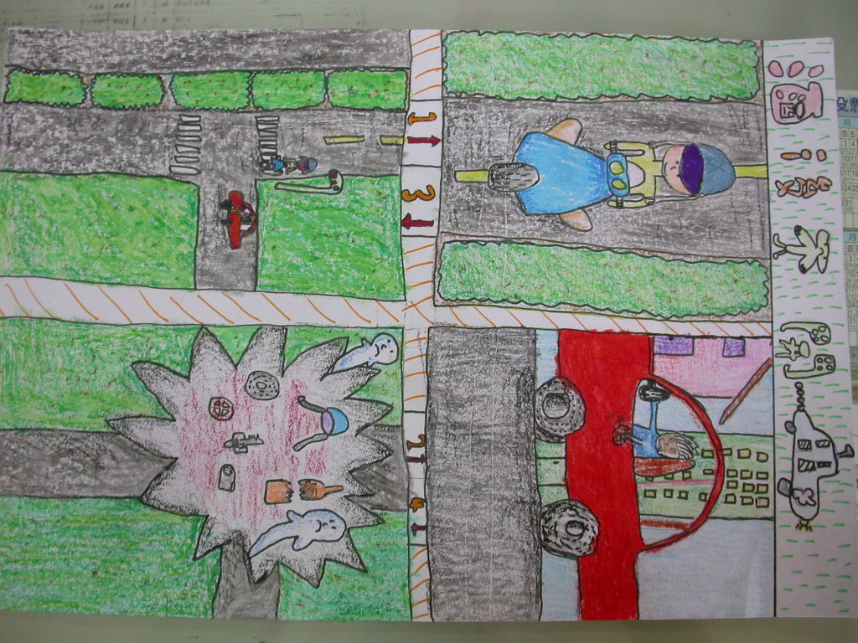
說明：高年級得獎作品。

